Rapport de projet

Table des matières

1. Analyse préliminaire 3

1.1 Introduction 3

1.2 Organisation 3

1.3 Objectifs 3

2. Maquettage 3

2.1 Login 3

2.2 Inscription 4

2.3 Accueil 5

2.3.1 Réservation 5

2.4 Profils d’un utilisateur 6

2.5 Vue de tous les utilisateurs 7

2.6 Paramètres administrateurs 8

3. Analyse organique 8

# Analyse préliminaire

## 1.1 Introduction

## 1.2 Organisation

## 1.3 Objectifs

# Maquettage

## Login

En arrivant dans le site, l’utilisateur étant non connecté, il est redirigé directement sur la page de login, tel ci-dessous

La page principale du site présente un formulaire de connexion du fait que le site est accessible uniquement aux utilisateurs enregistrés et authentifiés.

Si l’utilisateur n’est pas encore enregistré, il peut le faire depuis le lien Sign up.

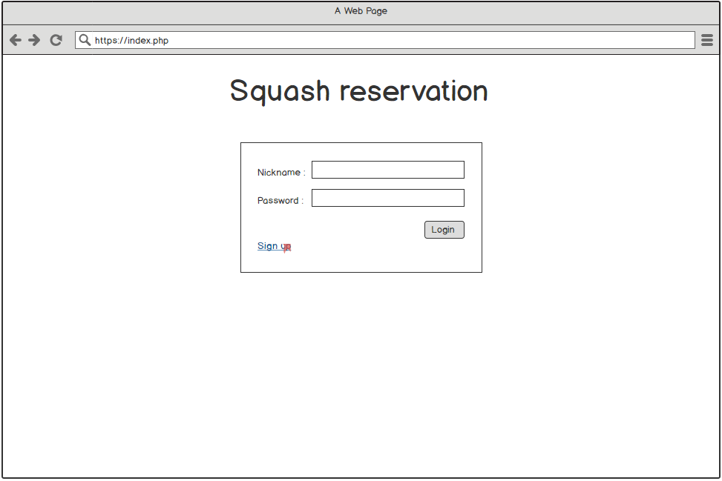

## Inscription

Si l’utilisateur n’est pas encore inscrit, il peut s’inscrire grâce à cette page :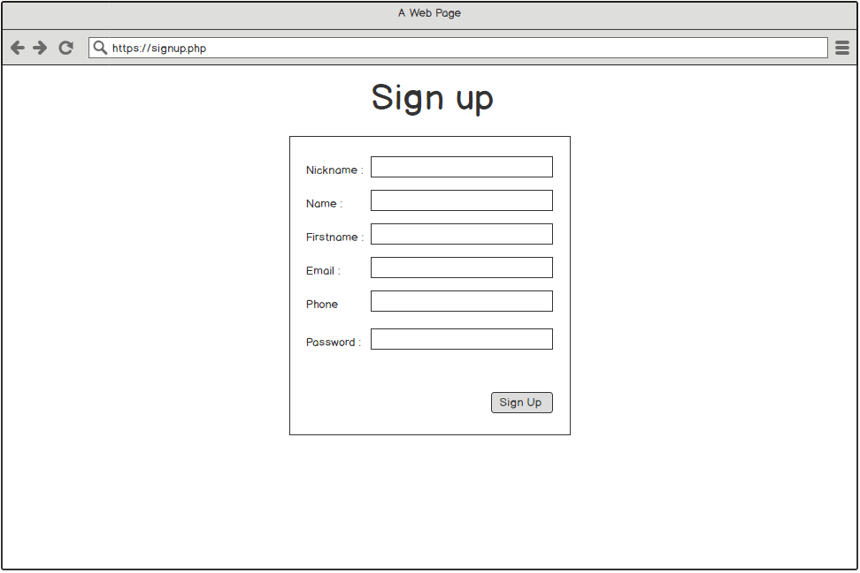

Attention, pour réserver un court, il faut confirmer son compte grâce à l’email qui aura été envoyé à l’adresse indiqué dans le champ « email ». Après avoir cliqué sur le bouton pour s’inscrire, l’utilisateur est redirigé vers la page ci-dessous pour qu’il aille confirmer son compte par email

## Accueil

En se connectant, un utilisateur arrivera sur la page suivante : 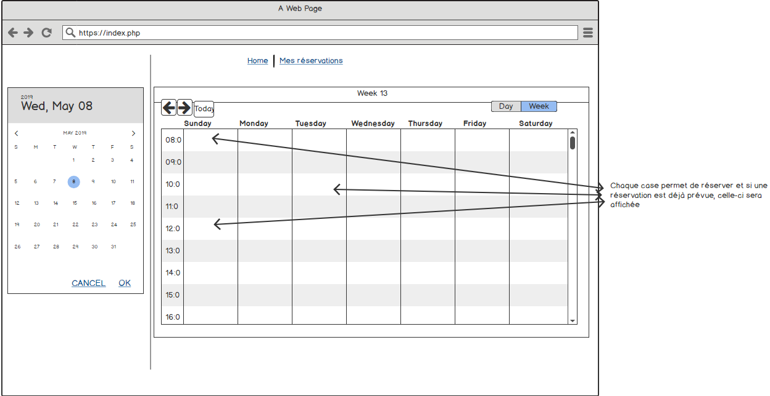

## Réservation

Quand on clique sur une case vide, une pop-up s’ouvre et nous permet de faire une réservation (La pop-up permet de changer la date et l’heure mais par défaut ces informations seront mis selon les données de la case sur laquelle on a cliqué) 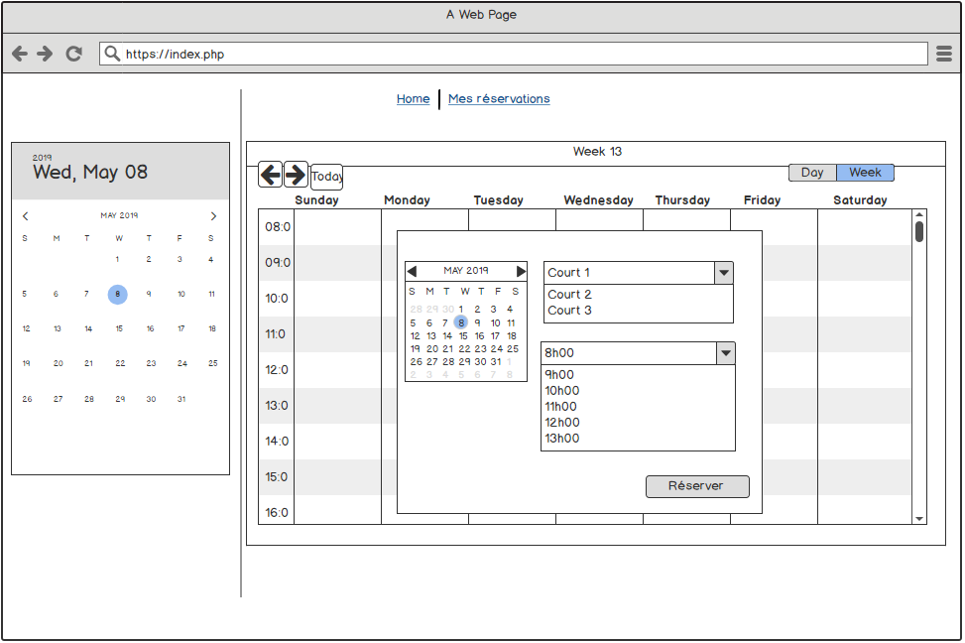

Si l’utilisateur connecté a également les droits d’administrateurs la barre de navigations changera tel que ci-dessous :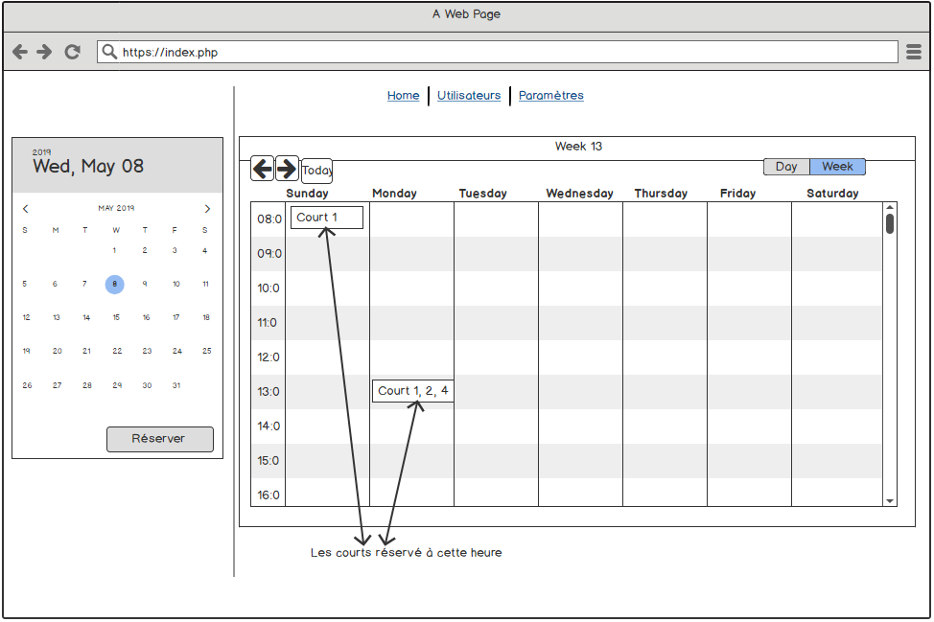

## Profils d’un utilisateur

Cette page permet à un utilisateur de voir ses différentes réservations et il est possible d’annuler avant 24h du début de la réservation :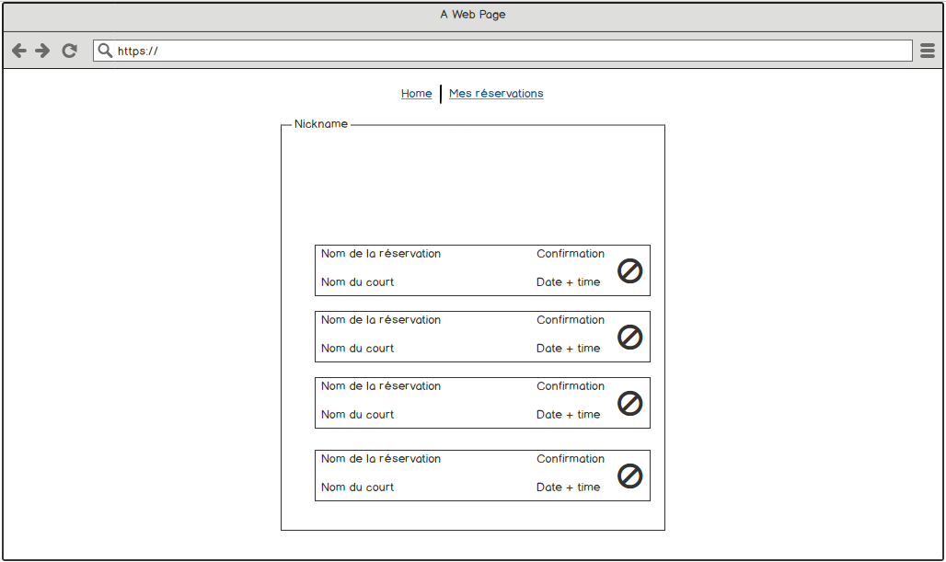

Cette page est aussi utilisée par les administrateurs qui, en allant sur un profil, peuvent supprimer les réservations : 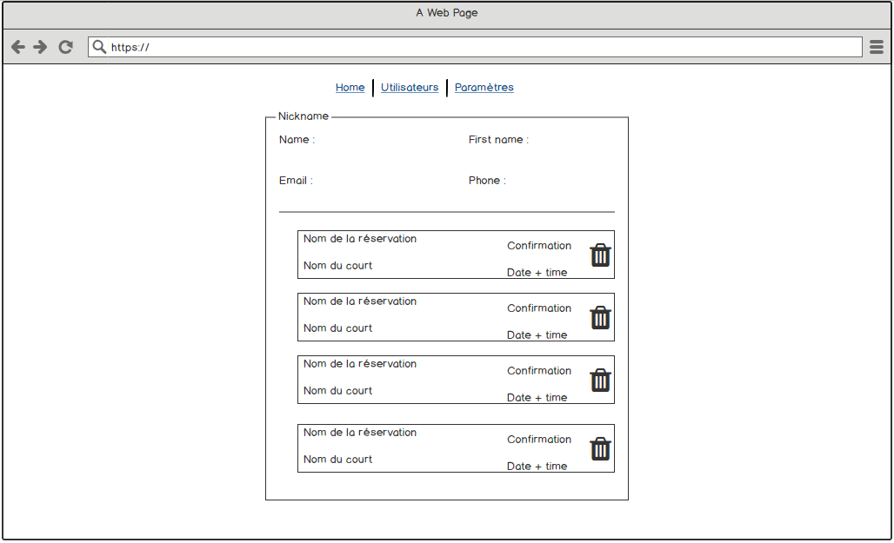

## Vue de tous les utilisateurs

Disponible seulement en ayant les droits administrateurs, cette page permet de voir tous les utilisateurs. Il permet également de confirmer l’inscription et si l’on veut le « dé confirmé » pour le bloquer. Enfin depuis cette page il peut accéder à n’importe quels profils et ainsi pouvoir supprimer les réservations. 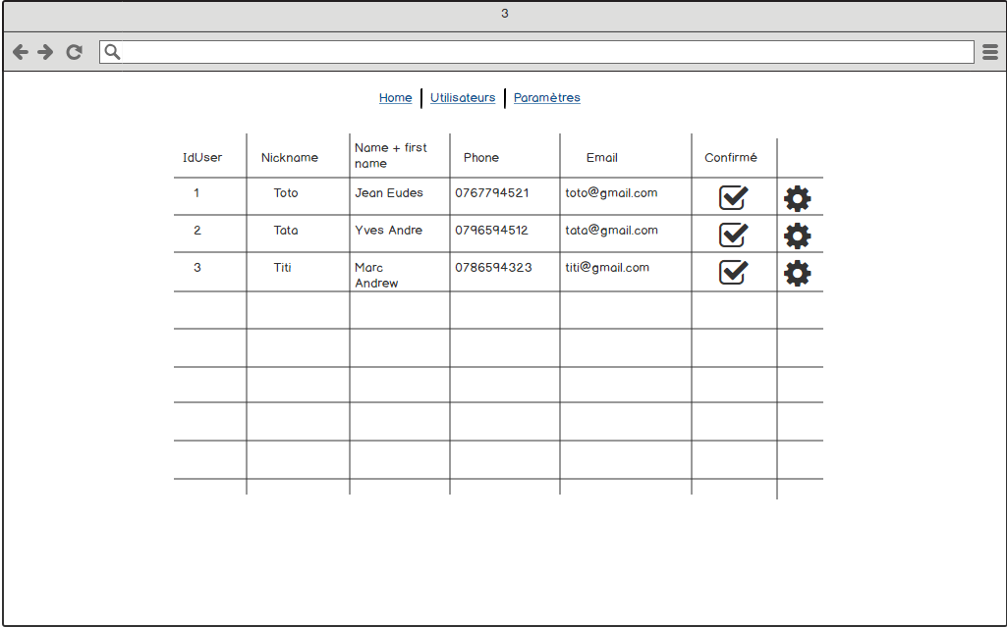

## Paramètres administrateurs

Cette page est accessible seulement aux administrateurs. Elle permet de gérer les différents cours. Elle permet aussi de gérer les horaires ainsi que le nombre de réservations que chaque utilisateur peut prendre par jour. 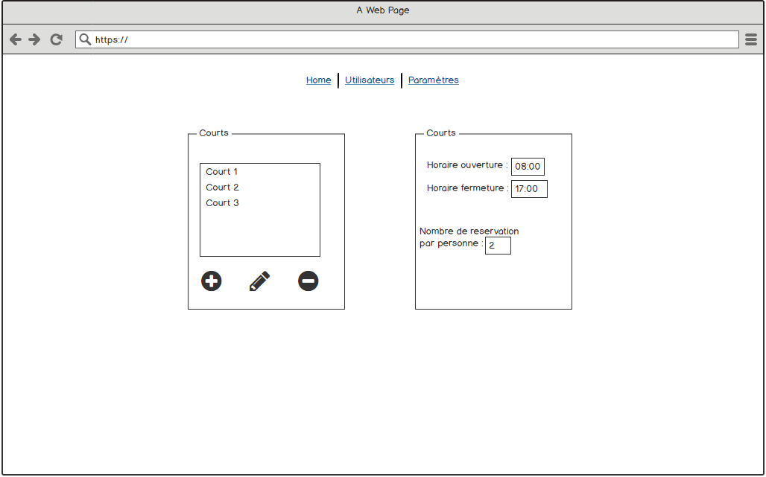

# Analyse organique